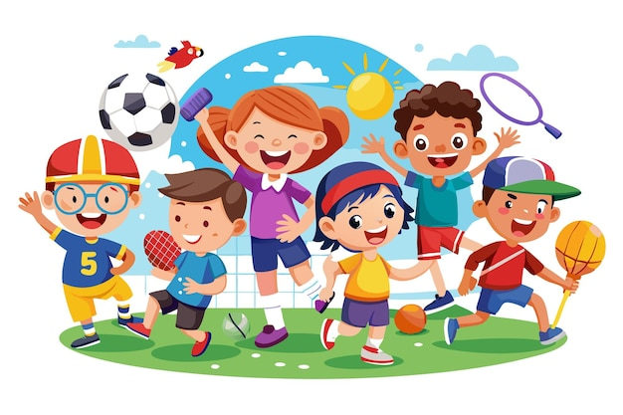
«Роль семьи в воспитании здорового образа жизни ребенка»
Условия, в которых ребенок живет в семье, имеют не менее существенное значение для формирования его здоровья, чем условия его пребывания в детском саду. Если в семье сложились доброжелательные взаимоотношения, внимательное отношение к ребенку, соблюдается режим дня, соответствующий возрасту дошкольника, если у него имеется возможность заниматься любимой игрой — все это в совокупности служит основой поступательного развития.
Часто, в семьях, не созданы все необходимые условия для укрепления здоровья и развития детей. Например, нерегулярное пребывание ребенка на воздухе, дефицит ночного сна, малая двигательная активность и другие.
Известно, что систематическое сокращение длительности ночного сна приводит к хроническому недосыпанию, которое может стать причиной нервно-психических расстройств, снижает защитные реакции организма ребенка. Различные нарушения сна, в том числе и сокращение его длительности, нередко связаны с нерациональной организацией бодрствования детей в вечерние часы, предшествующие укладыванию. Многие родители укладывают детей поздно детей после 22:00.
Как известно, важнейшим условием полноценного развития дошкольника является достаточная двигательная активность в течение дня. Многочисленные исследования свидетельствуют, что нормальное умственное и речевое развитие ребенка в значительной мере обусловлено развитием его моторной сферы.
В семье подавляющее большинство родителей основное внимание уделяют умственному воспитанию ребенка, обучая его чтению, письму, счету, иностранному языку, рисованию. Но упускают из внимания уровень физического развития. Родители редко совместно с детьми совершают загородные прогулки, прогулки в парки, скверы. Во время обычных прогулок недостаточно используются такие спортивные упражнения, как катание на коньках, ходьба на лыжах, езда на велосипеде, катание на роликовых коньках и самокатах. Крайне редко используются на прогулке спортивные игры — баскетбол, бадминтон, настольный теннис.
Формирование здорового образа жизни – это воспитание комплекса разнообразных навыков, правил, умений и знаний, которые дети могут применять на практике.
Сформированные с раннего детства навыки здорового образа жизни сохраняются и в дальнейшем.
Подготовила Лешкевич Е.Ф.

